Муниципальное бюджетное дошкольное образовательное учреждение

«Детский сад комбинированного вида № 2» городского округа Самара

**Методическая разработка**

**Тема: «Космическое путешествие с использованием мини-робота Bee-Bot «Умная пчела»**

**(старшая группа)**

Подготовили:

воспитатель - Черная Наталия Сергеевна,

воспитатель – Чернова Анастасия Сергеевна

Самара 2021г

**Цель:** Познакомить детей с первым космонавтом Юрием Гагариным, сформировать у детей познавательный интерес к изучению космических объектов, навыки совместной деятельности посредством использования игровой деятельности с применением интерактивной пчелы Bee-bot и наглядного пособия – поле «Космос».

**Задачи:**

- Закрепить знания детей о космосе, о том, что первым космонавтом был гражданин СССР Юрий Гагарин.

- Развивать навыки диалогической речи - самостоятельные ответы на вопросы, логическое мышление. Активизировать и обогатить словарный запас детей.

- Воспитывать любовь к своей Родине, доброжелательность, умение работать в команде.

**Материалы к занятию**: игровое поле «Космос», программируемый мини-робот Be-Bot, карточки-схемы, фигурки планет, презентация «Юрий Алексеевич Гагарин», макет космической ракеты, пазл космический корабль «Восток», конструктор «Lеgо classic» (3 коробки).

**Методы и приёмы**:

1. Игровые: создание игровой ситуации.

2. Наглядные: рассматривание макета ракеты, поле «Космос», фигуры планет, презентация.

3. Словесные: вопросы педагога, беседа, пояснение, поощрение.

Ход занятия:

**I. Организационный момент. Знакомство с космо-пчелкой.**

Педагог здоровается с детьми и обращает их внимание на ракету, которая приземлилась у них в группе. Педагог спрашивает, не знают ли дети, откуда взялась ракета? Вместе с детьми они рассматривают ее и находят письмо.

- «Здравствуйте это группа «Светофорчик»? – «Меня зовут «космо-пчелка» я путешествую по космосу и собираю интересную информацию, мне сказали, что вы очень любите путешествовать и разгадывать разные тайны. Это правда? Хотите разгадать новые тайны Вселенной и поиграть со мной? (ответ детей). Тогда поищите, в ракете я оставила для вас карту путешествий.

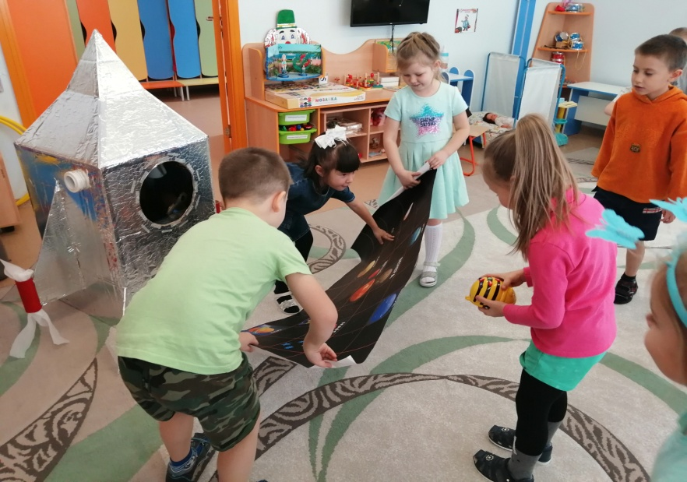

**II. Игровая деятельность детей с использованием программируемой пчелы и поля «Космос»**

- Все готовы к увлекательному путешествию?- спрашивает педагог. Из ракеты дети достают карту с заданиями. Педагог зачитывает задание: Это поле с космическими объектами, если вы правильно запрограммируете меня (космо-пчелку), то сможете подъехать к правильному ответу.

- В конвертике вам в помощь я оставила стрелки- схемы для правильного моего движения. А вот и первое задание. Все вы знаете, что 12 апреля 1961 года с космодрома Байконур поднялся в небо космический корабль "Восток" с человеком на борту. - Скажите мне, пожалуйста, кто же был первый космонавт, открывший дорогу в космос? - А теперь найдите его на поле и отправьте космо- пчелку на данный сектор. Все справились с заданием? Молодцы. Дети программирует пчелу на сектор с изображением Юрия Гагарина.

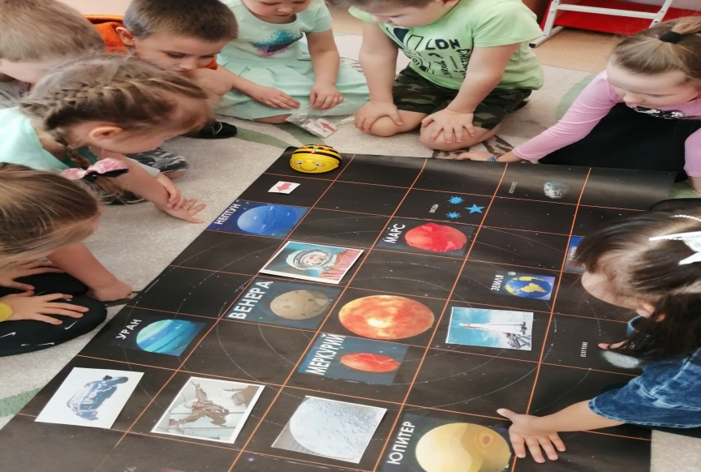

Педагог просит рассказать, каким должен быть космонавт? Дети рассказывают, каким они видят космонавта. А вы хотите попробовать стать космонавтом и побыть в невесомости? (ответы детей). Тогда отправьте космо-пчелку на сектор поля с изображением космонавта в невесомости.

**III. Упражнение «Невесомость»**

Когда дети отправили пчелку на данный сектор, педагог показывает, как оказаться детям в состоянии невесомости. Воспитатель предлагает детям подпрыгнуть для того чтобы оказаться в невесомости. После этого дети совместно с воспитателем повторяют следующие слова - «Космонавтом стать хочу скоро в космос полечу, поворот еще один. Покружусь и поверчусь, я нагнусь и обернусь. Мне нагрузка не страшна, выдержка моя сильна»

- Молодцы. А как вы считаете, как называется кресло космонавта? (ответы детей).

Воспитатель: Это ложемент. Дети повторяют за воспитателем слово – ложемент. Попробуйте найти ложемент на нашем поле и отправить космо-пчелку на этот сектор. Дети отправляют пчелку к сектору с изображением ложемента.

**IV.Просмотр презентации «Юрий Алексеевич Гагарин».**

А теперь предлагаю Вам посмотреть презентацию про Юрия Гагарина. Воспитатель включает презентацию и показывает детям слайды.

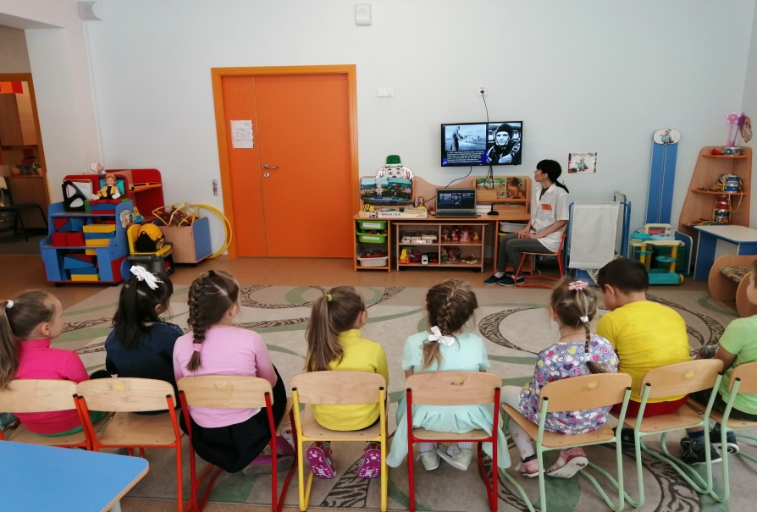

- Родился Юрий Гагарин 9 марта 1934 года в селе Клушино Гжатского района Смоленской области в семье колхозника. С 1954 года Юрий Алексеевич начинает заниматься в Саратовском аэроклубе. В 1955 году он совершил свой первый полет на самолете Як-18. В 1955 году Гагарина по призыву направили в Оренбургское авиационное училище. После училища стал летчиком. В 1959 году был зачислен в группу кандидатов в космонавты. И за свой первый полет в космос был удостоен звания Героя Советского Союза и награжден орденом Ленина.

- Юрий Гагарин всегда останется в нашей памяти как первый космонавт. Его именем названы города, улицы, проспекты. На Луне есть кратер, названный его именем, а также малая планета.

**V. Беседа с детьми о Луне.**

Ребята, а что такое Луна как вы считаете? (ответы детей).

Педагог: Луна - самое близкое небесное тело к нашей планете Земля. Она меньше Земли по величине и массе.

- Как и наша планета, Земля, так и Луна круглая, имеет форму шара. Луна вращается вокруг Земли и вокруг своей оси. Земля притягивает к себе Луну, не даёт ей удаляться и за это Луну прозвали спутником Земли.

- А путь, по которому движется Луна вокруг Земли, называется орбитой Луны.

- Кто знает, что такое кратер на луне? Педагог слушает ответы детей. А давайте найдем луну и кратеры на нашем поле. Дети программируют пчелу и отправляют пчелку на фото луны с кратерами. Педагог «Смотрите, здесь карточка с заданием». Вы попали на Луну, но здесь очень сложно передвигаться. Для того чтобы Вам было проще здесь находиться, предлагаю Вам сделать луноход из конструктора лего.

**VI. Конструкторская деятельность. Конструирование лунохода из конструктора лего.**

Дети садятся за столы и выполняют задания.

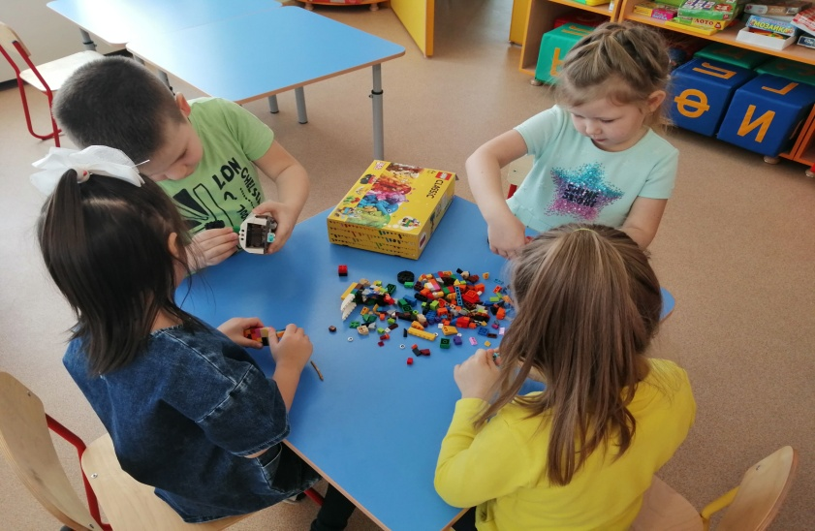

- Ребята вы так хорошо поработали пора нам, и отдохнуть и вернуться обратно на землю. Давайте направим нашу космо-пчелку на сектор Земля и сделаем физкультминутку.

После того как дети отправили космо-пчелку на сектор с изображением Земли дети делают физкультминутку «Земля».

**V. Физкультминутка «Земля»**

Дом для всех людей Земля (приседают)

Здесь живешь и ты, и я (шаг на месте)

Здесь мы весело играем (прыжки на месте)

Незаметно подрастаем (потягиваются на носочках)

**VI. Беседа с детьми о планетах.**

- Ребята, а какая по счету наша планета Земля (ответы детей «третья», если неправильно отвечают, педагог поправляет)

А скажите, что вы знаете о Солнечной системе? Сколько в ней планет? (ответы детей – 8, если неправильно отвечают, педагог поправляет). Перечисляют планеты.

**VII. Дидактическая игра «Разложи планеты по характеристикам»**

- А вот и еще одно задание: Ребята в ракете находятся фигуры планет. Разложите газовые планеты справа, а слева планеты земной группы.

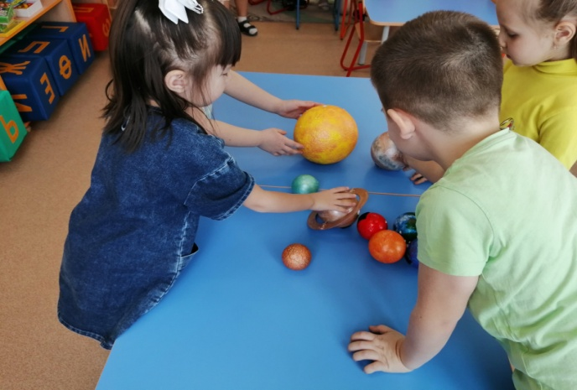

А вот и последнее задание от космо- пчелки: «Ребята мне так понравилось с вами играть, но нам пора прощаться и мне пора лететь на другую планету в поисках приключений».

**VIII. Дидактическая игра «Собери пазл»**

- Но для того чтобы мне улететь вы должны собрать из пазла космический корабль «Восток». А когда соберете запрограммировать меня к космическому кораблю на поле, я хочу, как и Юрий Гагарин полететь именно на этом корабле. Дети собирают из пазла космический корабль «Восток» и программируют пчелку к этому полю. Космо-пчелка прощается с ребятами.

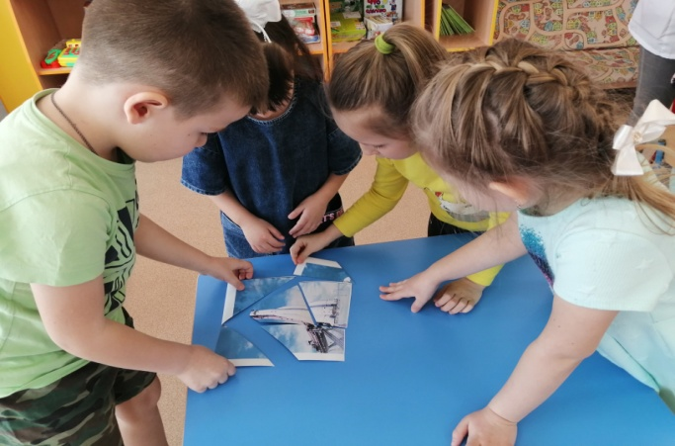

**IХ. Рефлексия.**

Педагог: Ребята скажите, что вам больше всего запомнилось на нашем занятии?

Вам понравилось путешествие с космо-пчелкой?